**Pflichtenheft**

Datenbank Allgemein:

|  |  |  |  |
| --- | --- | --- | --- |
| **Anforderung** | **Technologie** | **Validierung** | **Geprüft?** |
| Host eines DBMS | mySQL | Manuelle Querie Validierung | Ja |
| Schnittstelle über mysqli von PHP realisiert | PHP | Modultest | Ja |
|  |  |  |  |
|  |  |  |  |
|  |  |  |  |
|  |  |  |  |
|  |  |  |  |

DB-Queries:

|  |  |  |  |
| --- | --- | --- | --- |
| **Anforderung** | **Technologie** | **Validierung** | **Geprüft?** |
| Passwort Querie | Ajax / PHP / SQL | Durch eigenes HTML Testmodul | Ja |
| Patientendaten Querie über PK | Ajax / PHP / SQL | Durch eigenes HTML Testmodul | Ja |
| Anamnese Querie über PK | Ajax / PHP / SQL | Durch eigenes HTML Testmodul | Ja |
| Behandlungs Querie über FK-Table | Ajax / PHP / SQL | Durch eigenes HTML Testmodul | Ja |
| Persistierung der Patientendaten | Ajax / PHP / SQL | Durch eigenes HTML Testmodul | Ja |
| Persistierung der Anamnese | Ajax / PHP / SQL | Durch eigenes HTML Testmodul | Ja |
| Persistierung der Behandlung | Ajax / PHP / SQL | Durch eigenes HTML Testmodul | Ja |

Fehlerüberprüfung:

|  |  |  |  |
| --- | --- | --- | --- |
| **Anforderung** | **Technologie** | **Validierung** | **Geprüft?** |
| Falsches Passwort | JavaScript / PHP | Modultest | Ja |
| Keine Signierung des Arztes hinterlegt | JavaScript / PHP | Modultest | Ja |
| Wenn Patient noch nicht existiert -> Patient anlegen | JavaScript / PHP | Modultest | Ja |
| Wenn Patient bereits existiert -> Patientendaten / Anamnese / vorherige Behandlungen Aufrufen | JavaScript / PHP | Modultest | Ja |
|  |  |  |  |
|  |  |  |  |
|  |  |  |  |

Overlay:

|  |  |  |  |
| --- | --- | --- | --- |
| **Anforderung** | **Technologie** | **Validierung** | **Geprüft?** |
| Übersichtliches Login | HTML / Bootstrap | Modultest | Ja |
| Aufnahme der Versichertennummer | HTML / Bootstrap | Modultest | Ja |
| Patientendatenübersicht mit diversen Behandlungen | HTML / Bootstrap | Modultest | Ja |
| Aufnahme der Patientendaten sowie die Anamnese | HTML / Bootstrap | Modultest | Ja |

**Overlay**

**Login:**

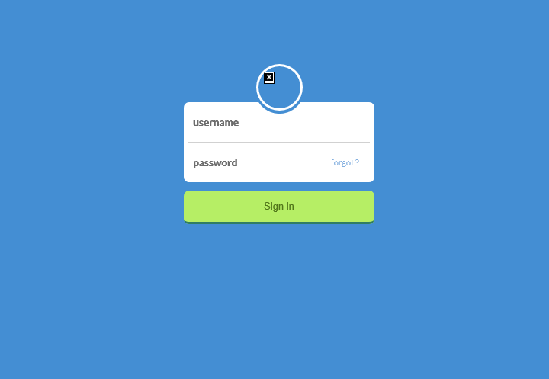

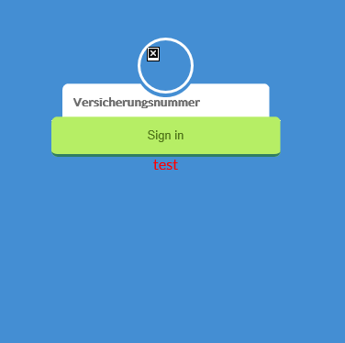**Versichertennummer Eingabe:**

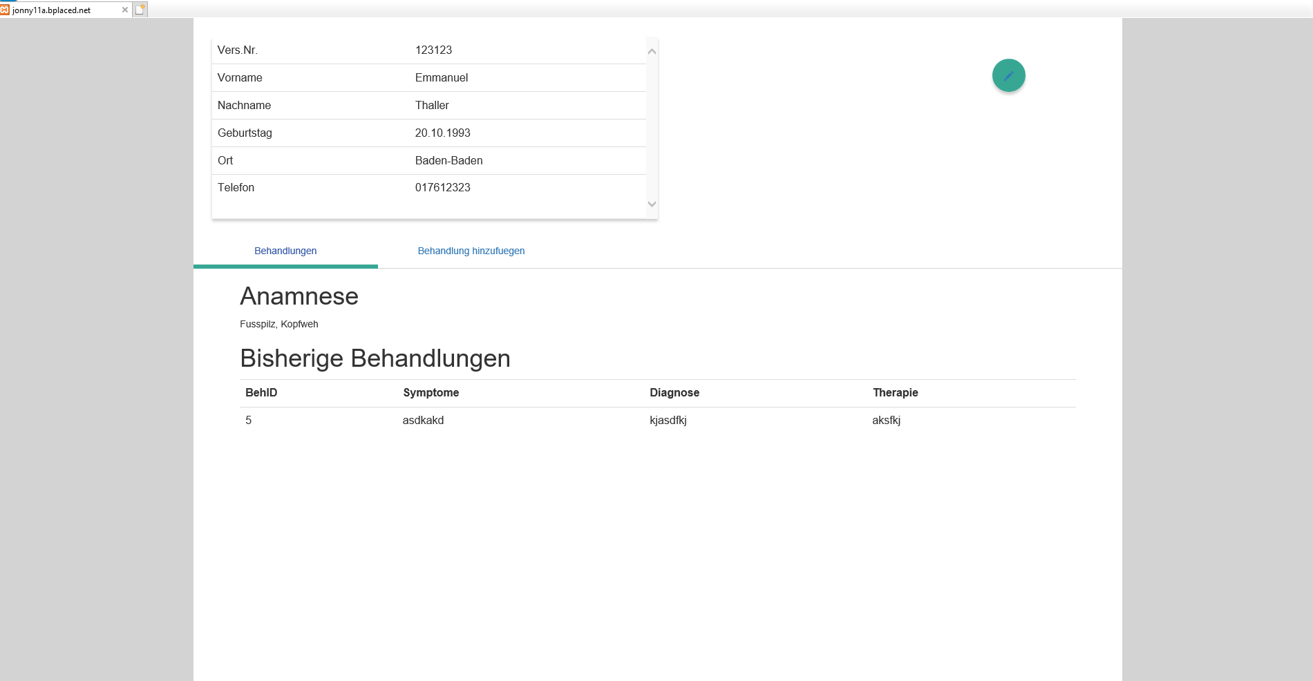**Allgemeine Übersicht:**

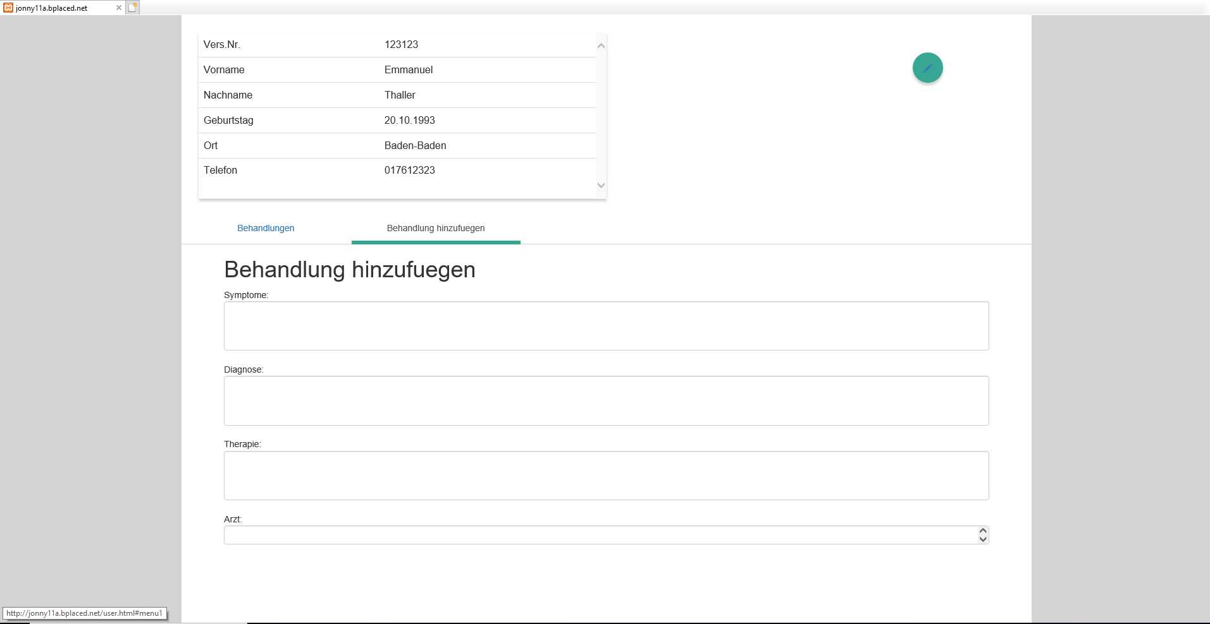**Behandlung hinzufügen:**

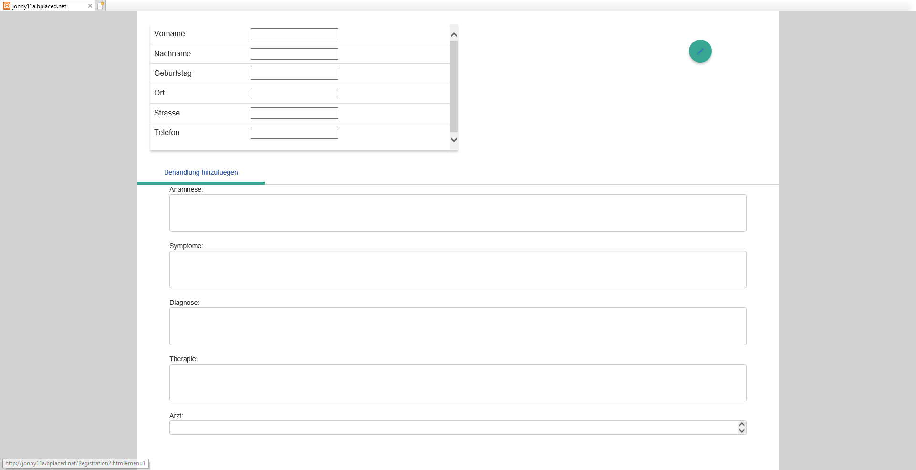**Patientenaufnahme:**